面向开源情报问答的大语言模型事实风险监测与定位研究

摘要：[目的]针对开源情报问答中资料覆盖不足、回答无依据补写及事实关系偏离等问题，研究能够同时筛查风险回答和定位局部风险区域的监测方法，为情报成果形成前的人工核验提供依据。[方法]以RAGTruth QA公开人工标注数据为基础，将字符级风险区间映射为长度4、步长1的原始BPE窗口，融合教师强制重放取得的生成内部信号、陈述语义风险与完整上下文语义分数，采用固定加权和窗口最大值形成两级风险输出。在资料组隔离的3,680条训练回答和159条开发回答上开展统一评测，并进行匹配增强比较及错误诊断。[结果]候选方法在开发集上的窗口级和回答级F1分别为0.6903和0.8911，AUROC分别为0.9134和0.9061；相对已完成正式迁移基线中的Lookback Lens，两级F1分别高0.0894和0.0456。加入相同语义支路后，部分控制方法与候选的差距明显缩小。明显冲突类风险窗口召回仅19.56%，短风险区间和回答前部也较易漏检。[结论]混合信号能够在当前开发数据上支持回答筛查与粗粒度风险定位，但其增量价值、独立开源情报适用性及人工复核收益仍需进一步验证。研究揭示了关系冲突识别与局部边界恢复的改进需求，并给出完整和部分资料条件下的独立验证方案。
关键词：开源情报；大语言模型；证据约束；事实风险；幻觉检测；局部定位
Factual Risk Monitoring and Localization for Large Language Model Responses in Open Source Intelligence Question Answering
Abstract: [Purpose] This study investigates factual risk monitoring for open source intelligence question answering, where incomplete evidence and misinterpreted factual relations may lead to unsupported or contradictory statements. [Method] Using publicly annotated RAGTruth QA responses, human character spans are mapped to four-token windows with a stride of one in the original BPE sequence. Internal signals reconstructed by teacher forcing are combined with claim-level semantic signals and a full-context semantic encoder. Fixed weighted fusion produces window scores, and maximum aggregation yields response-level scores. Evaluation uses 3,680 fitting responses and 159 development responses with disjoint source groups. [Results] The candidate achieves development F1 scores of 0.6903 and 0.8911 at the window and response levels, respectively, with AUROC values of 0.9134 and 0.9061. Its F1 differences from the strongest completed formal transfer baseline, Lookback Lens, are 0.0894 and 0.0456. However, several controls approach the candidate after receiving the same semantic branch. Recall for evident-conflict windows is only 19.56%. Short risk spans and early response positions remain challenging. [Conclusion] The results support the feasibility of response screening and coarse localization on the current development data. Independent generalization, incremental benefits over enhanced controls, and human verification gains remain unconfirmed. A paired open source intelligence holdout protocol is proposed for subsequent validation.
Key words: open source intelligence; large language models; evidence constraints; factual risk; hallucination detection; localization

0 引言
开源情报分析需要将分散的公开资料转化为具有任务针对性的判断。大语言模型能够根据问题对检索资料进行概括、比较和组织，但其输出是否流畅、是否覆盖问题中的全部主体，并不能直接说明每项陈述是否获得资料支持。在一个比较五个主体的问答任务中，检索结果可能只覆盖其中三个主体，模型却仍然生成看似完整的五项结论。此时，我们分析人员面对的是资料支持范围与回答陈述范围之间的偏离。即使资料覆盖完整，回答也可能在数量、否定、时间顺序或条件关系上发生变化。这些局部偏离在整体通顺的文本中并不显眼，却可能影响后续情报产品的核验与使用。
检索增强生成将外部资料引入模型输入，为缓解生成内容与事实不一致提供了一条技术路径^{[1]}。然而，RAGTruth的人工标注研究表明，模型在获得检索内容后仍会生成无依据或与资料冲突的陈述^{[2]}。因此，资料检索和回答生成之后仍需要设置事实核验环节。对于开源情报任务，这一环节至少承担两项工作：从多份回答中筛出需要优先检查的对象，并在回答内部指出值得返回原始资料核对的局部区域。前者关系到复核资源的分配，后者关系到核验对象能否被清楚地呈现。
已有研究从生成模型的注意力、内部表示及输出概率中提取幻觉信号，也通过外部语义模型检查陈述与文档的支持关系。Lookback Lens利用上下文与已生成文本之间的注意力比例判断事实性^{[3]}；ReDeEP和LUMINA从不同角度刻画外部资料利用与参数知识利用^{[4-5]}；MiniCheck和LettuceDetect则提供了陈述核查及完整上下文词元分类的路径^{[6-7]}。这些方法使事实风险可以被计算和定位，但它们所需的观测条件、监督数据及原生输出粒度并不一致，直接比较不同论文报告的数值难以回答具体情报问答场景下的适用性问题。
从情报工作角度看，检测分数还需要转化为可执行的复核提示。刘庆龄和王蒲生提出，生成式AI与领域专家协同分析需要任务分配、知识演进和质量反馈等机制共同作用^{[8]}。本文据此将研究范围限定在情报回答交付前的证据约束核验：判断回答是否包含当前资料未支持或与资料冲突的事实性陈述，并输出粗粒度风险区域。这里的风险标签针对给定证据集合，不对陈述在现实世界中的最终真值作完整裁决，也不直接评价公开资料来源自身的真实性。
围绕这一任务，本文关注三个实证问题：第一，生成内部信号与证据语义信号的融合能否同时支持回答级筛查和窗口级定位；第二，在加入相同完整上下文语义支路后，混合方法相对其他增强控制是否仍具有增量价值；第三，不同事实风险类型及文本位置上的错误分布呈现何种特点。对真实开源情报迁移和人工复核收益，本文另提出独立验证方案，保留其尚未完成的证据状态。
本文的工作包括：明确字符区间、风险窗口与回答级风险之间的映射关系；组织生成内部信号、陈述语义核查和完整上下文核查，形成固定融合的离线监测流程；在共同开发数据上比较五个已完成的正式迁移基线，并通过匹配增强、条件区间和错误审计分析方法收益与边界。本文报告的是反复使用的开发集结果，所观察到的指标优势尚不能解释为独立测试优势。

1 相关研究

1.1 证据约束事实风险与情报核验
证据约束的事实性关注生成陈述与给定资料之间的支持关系。在这一任务中，某项陈述即使在外部世界可能真实，只要当前资料不能支持，仍应被标为无依据风险。相应地，资料内容与回答在事实关系上不一致时，构成冲突风险。两者的处理方式存在差别：无依据陈述可能需要补充检索，冲突陈述则需要核对资料解释、来源指代及具体关系。将两者合并为一个检测目标有利于统一筛查，但只报告总体指标会掩盖它们的检出差异。
RAGTruth提供原始回答及人工局部标注，使回答中“哪里存在问题”成为可评测对象^{[2]}。与整答评分相比，局部标注更贴近复核人员的工作对象；但字符区间、模型词元和实际事实陈述之间并非一一对应。一个错误关系可能仅由一个方向词或数值体现，也可能跨越较长从句。因此，定位指标必须说明评测单位及其映射方式，不能把窗口命中直接等同于精确恢复事实错误边界。
在开源情报分析中，证据支持、来源可信和最终判断相互关联，却需要不同的观测依据。本文监测器检查资料与回答的一致性，不能识别所有“资料本身错误但回答忠实复述”的情形。其应用位置是辅助分析人员安排核验对象，后续仍需要结合来源评价、交叉验证及任务语境进行裁决。人机协同研究为这种职责分配提供了分析视角^{[8]}，实际效率收益则需要通过用户实验验证。

1.2 生成模型内部信号检测
内部信号方法利用模型处理回答时产生的可观测状态开展检测。Lookback Lens将模型对输入上下文和已生成文本的平均注意力构成比例特征，并以逻辑回归判断文本片段的事实性^{[3]}。该方法提示，模型是否持续参考上下文可能与幻觉相关，但注意力比例本身并不等同于语义支持证据。相同的注意力分配可能对应正确利用资料，也可能对应错误复制或关系误解。
ReDeEP研究外部知识与参数知识在生成过程中的作用，并据此构造幻觉检测分数^{[4]}。LUMINA结合上下文变化下的分布差异及跨层预测变化刻画相关信号^{[5]}。GHOST进一步利用内部几何动态与输出概率分布进行非线性分类^{[9]}。这些研究各有明确的特征和读出定义，迁移到统一任务时应保留其方法身份，避免将本地修改版本与原始方法混为一谈。
HARP通过推理子空间投影提取内部表征中的风险相关信息^{[10]}。本文采用的HARP相关组合属于既有实验中的自研控制，其训练与融合方式并非完整原方法复现，因此用于比较不同底座接受相同语义增强后的表现，不列入正式迁移基线。RAGognizer则将检测头整合进语言模型微调流程，使原生内部表示直接服务于幻觉识别^{[11]}。与冻结模型上训练探针相比，它的任务训练来源和可见信息不同，评价时需要明确说明。

1.3 外部语义核查与混合方法
外部核查方法直接考察回答陈述与资料之间的语义关系。MiniCheck面向文档约束的事实核验，为陈述级风险和语义状态提取提供了可用模型^{[6]}。LettuceDetect采用ModernBERT对资料、问题和完整回答进行编码，在回答词元上预测风险^{[7]}。完整上下文有利于保留跨句关系，但也决定了此类方法通常需要在回答形成后运行，不能直接视为严格实时的逐词元预警。
内部信号和外部语义信号具有不同的观测基础，组合二者可能改善检测，但也引入额外计算和选择自由度。仅将一个复杂融合方法与不含附加语义模型的探针比较，无法区分收益来自内部信号组织、外部核查能力还是更大的训练预算。本文因此将正式迁移比较与匹配增强控制同时纳入实验，并将增量价值作为需要独立验证的问题。完整上下文编码器和加权融合已有相关技术基础，本文主要检验它们在共同证据约束任务中的组织方式与实际表现。

2 任务定义与监测方法

2.1 证据约束任务及风险标签
设输入为问题q、资料集合D和模型回答a，其中D由任务实际提供的三段检索资料构成。问题用于限定查询目标，但问题中的事实预设不自动作为证据。设回答的人工风险区间集合为G，每个区间保留原始字符起止坐标及类型。回答级标签定义为回答是否具有至少一个人工风险区间。
$z_{a} = 1(|G| > 0)$ (1)
为建立统一局部评价单位，将原回答分词为BPE序列。对于词元t，仅在其覆盖的字母或数字字符与人工风险区间相交时记为风险。空白、标点及重复字符偏移按冻结规则处理，不通过模型预测移动人工区间或扩展其边界。以连续4个原始BPE构成窗口w，步长为1，窗口内至少包含一个风险词元时，其标签为正。
$z_{w} = \max_{t∈w} z_{t}$ (2)
仅覆盖标点或空白的窗口不进入主评测，但在排除记录中保留。短于4个BPE的非空回答保留一个短窗口；正常拒答和无风险回答按原始标签保留。回答标签与窗口标签是否一致通过边界审计检查，而不是依赖模型输出进行修正。这种标注方式可复用公开人工区间，同时也意味着多个正窗口可能指向同一事实错误。下文以抽象词元序列说明这一关系。

2.2 混合检测的总体结构
本文候选包含联合内部与陈述语义支路和完整上下文语义支路。前者在固定生成模型重放信号基础上整合陈述核查，后者直接联合编码资料、问题和完整回答。两条支路均映射到相同原始BPE窗口，先进行窗口级融合，再聚合为回答级风险。图1给出总体结构。
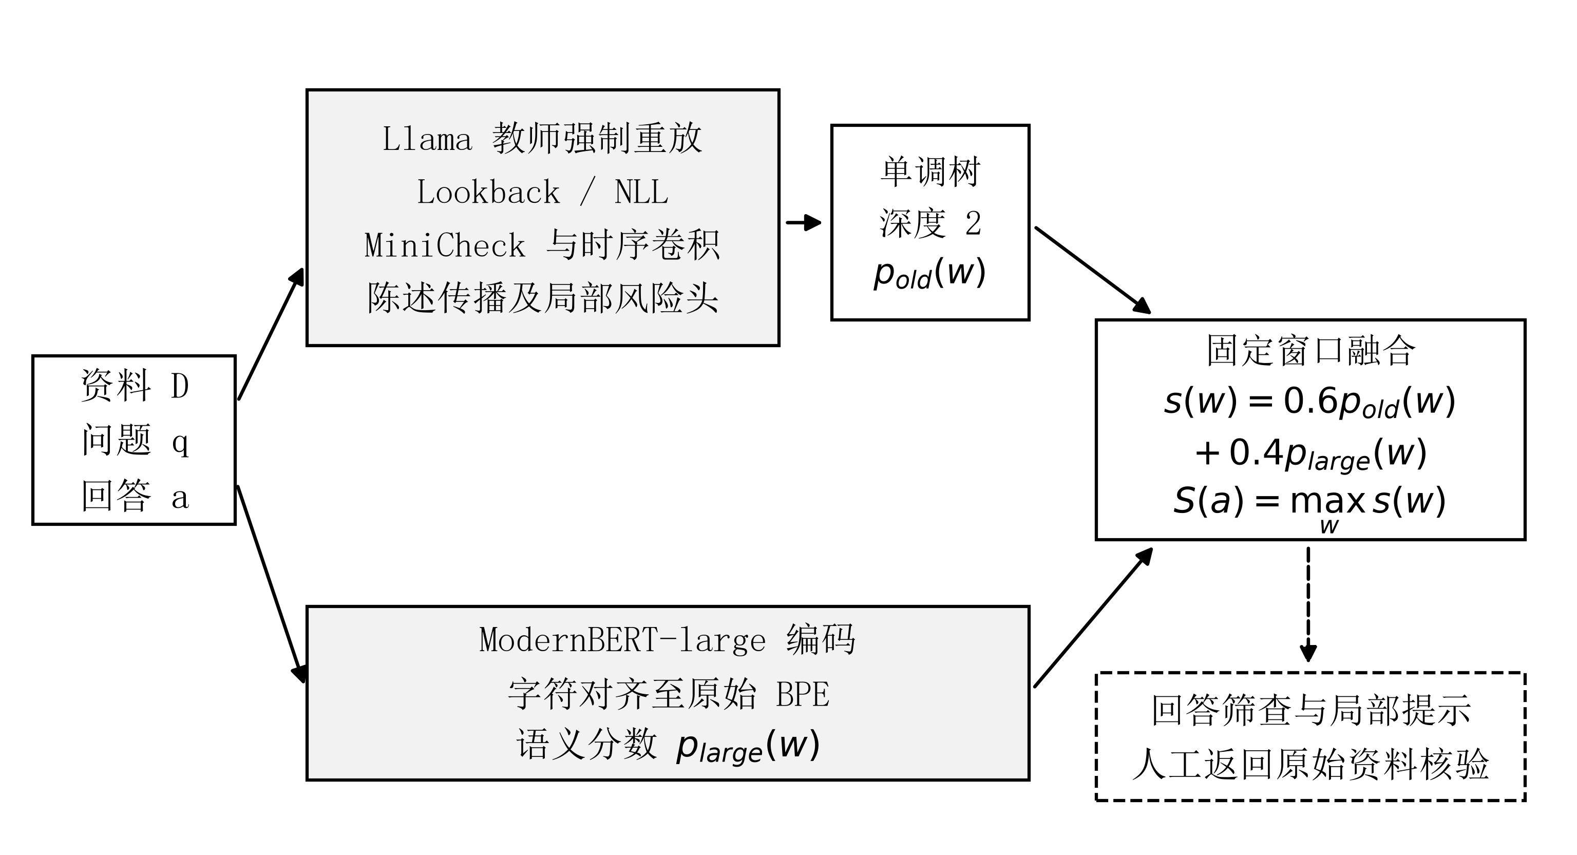
图1 内部信号与证据语义融合的离线风险监测框架
图注：实线表示当前候选的计算路径，虚线表示面向分析人员的后续复核应用。输入是给定资料、问题和已经形成的完整回答；本图不表示逐词元在线检测或自动生成证据链。
本文通过Llama-2-7B-chat教师强制重放原回答取得内部信号。教师强制是将既定回答按词元顺序送入固定模型，并记录其条件概率、注意力等状态。它能在相同模型与输入条件下形成可比较的表征，但不是历史生成时的精确轨迹恢复。对于来自其他生成器的扩充回答，重放信号反映固定Llama模型处理这些文本时的状态，不能作为原生成器内部状态的替代真值。
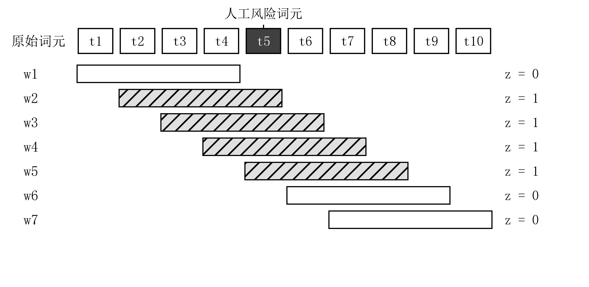
图2 人工风险区间向原始BPE窗口的映射示意
图注：t1至t10为抽象词元位置，假设t5被人工风险区间覆盖。窗口长度4、步长1，所有包含t5的窗口均为正。示意不对应具体样本、自然语言分词或模型预测。

2.3 内部信号与陈述语义联合支路
Lookback特征度量模型处理当前回答位置时对输入上下文和已生成文本的相对注意。对于第l层第h个头，分别记上下文位置和已生成回答位置的平均注意力为A_context与A_answer，回看比例定义为二者归一化后的比值^{[3]}。同时，负对数似然NLL描述固定模型对原回答词元的生成不确定性。
${LR}_{l,h} = \frac{A_{context}}{A_{context} + A_{answer}}$ (3)
${NLL}_{t} = −log p(a_{t} | q, D, a_{<t})$ (4)
这些信号不能独立决定陈述是否获得资料支持。例如，一个缺乏资料依据的常见事实可能具有较低NLL，一个与资料高度重合但方向颠倒的陈述也可能获得较高的上下文注意力。为补充语义信息，本文引入MiniCheck的语义隐状态与句级风险，并与生成信号共同输入已训练的时序卷积网络。时序卷积网络通过局部感受野组织相邻位置的信号变化；同陈述传播则在既有陈述范围内整合风险输出，形成semantic_claim分数。
另一组局部风险分数由已训练的MiniCheck末两层及风险头获得。冻结的深度2单调树组合semantic_claim和该局部输出，构成旧联合支路p_old。该树使用原634条人工fit回答训练。这里的“内部信号支路”只是相对完整上下文编码器的简称；由于其中已包含证据核查模型，它本身也并非纯生成模型白盒探针。
旧树使用上游模型在同一fit数据上的训练内分数，可能学习到对训练数据较有利的组合关系。本文在实验解释中保留这一限制，并将分组交叉拟合列为后续改进：由未见过某资料组的上游模型生成该组分数，再据此训练融合器，从而检验训练内分数使用的影响。

2.4 完整上下文语义支路
完整上下文支路采用通用ModernBERT-large初始化，将三段资料、问题和完整原回答联合编码，对回答词元输出风险分数。其建模思路与完整上下文事实核查研究相联系^{[7]}，本实验使用自行冻结的训练、权重和坐标映射规则，不将其称为LettuceDetect原始模型的完整复现。问题与资料在输入中分开组织，问题文字提供任务信息，不被当作支持陈述的证据。
ModernBERT和Llama分词不同，因此编码器词元输出需依据非空白字符交叠映射回固定的原始Llama BPE。映射在原回答坐标上进行，保留重复覆盖的权重处理，再按照冻结的局部聚合规则获得窗口风险p_large。模型读取完整、未改写的资料与回答，不以风险分数选句或截取有利片段；超出冻结上下文限制的输入应作为运行失败报告，而不是根据标签临时截断。
该支路具有28层、1024维隐藏表示和16个注意力头，在3,680条fit回答上训练。训练使用AdamW，学习率为10⁻⁵，权重衰减为0.01，有效批量为8条回答，执行6轮训练。按照既定开发选择规则，第3轮检查点成为当前候选。训练对来源组进行加权，避免同一资料的多条回答仅因数量较多而主导目标。前向过程使用BF16，参数、梯度及优化器状态保留FP32；这些配置属于具体实现条件，不代表已经证明与其他精度完全数值等价。

2.5 固定融合与两级输出
两支路在相同可评窗口上形成风险分数后，采用固定凸组合得到最终窗口分数s(w)。当前候选的完整上下文权重为0.4，旧联合支路权重为0.6。回答分数S(a)为该回答全部可评窗口融合分数的最大值。
$s(w) = 0.6 p_{old}(w) + 0.4 p_{large}(w)$ (5)
$S(a) = \max_{w∈W(a)} s(w)$ (6)
运算顺序决定了回答分数的含义。应先在同一窗口融合两条支路，再对窗口取最大值；若分别取各支路的回答最大值后再融合，两个极值可能来自不同位置，所得结果并不等价。最大值聚合符合“存在一处风险即应关注回答”的任务定义，但也可能受回答长度影响，因此后续需要按长度检验误报变化。
窗口阈值与回答阈值分别在开发集选择，规则依次为F1最大、precision更高及阈值更高，判定采用分数大于或等于阈值。当前两阈值分别约为0.657470和0.456674。分数与阈值用于排序和决策，不能直接解释成校准后的错误概率。由于回答阈值较低，可能出现回答触发复核而没有局部窗口达到定位阈值的情况；应用中可保留最高分位置作为排序提示，但应与通过定位阈值的报警区别呈现。
融合权重来自六个旧底座与六档权重构成的36个开发候选，检查点选择也使用了开发表现。当前固定值是在开发结束后冻结的结果，不是全部预先指定的参数。本文保留所有候选的同口径评价，并以同一候选同时报告两级指标，避免从不同模型分别挑选最优窗口和回答分数。

3 数据来源与实验设计

3.1 数据划分与人工标签
实验使用RAGTruth QA中的公开人工标注回答^{[2]}。原始问题、三段资料、回答文字及人工字符区间保持不变，保留既定quality为good的样本，不根据检测分数、错误数量或样本难度二次删选。最初用于内部信号实验的数据包括634条fit回答和159条calibration回答；随后从相同训练资料来源纳入其他生成器的3,046条回答，将fit扩充为3,680条。表1给出数据规模。
表1 数据划分与统一评测规模
数据部分 | 回答数 | 资料组数 | 可评窗口数 | 用途
原始fit子集 | 634 | 属于共同fit组 | 168,123 | 旧联合支路及融合树
扩充fit总集 | 3,680 | 615 | 653,979 | 完整上下文支路及相应基线
calibration | 159 | 154 | 42,241 | 开发选择与评价
共同fit与cal合计 | 3,839 | 769 | 696,220 | 覆盖范围核验
表注：原始634条包含在3,680条中，不能重复累加；其余3,046条用于扩充训练覆盖。不同方法的训练与原生输出规则按各自冻结协议执行。
fit与calibration的资料组没有重叠，但同一资料组可以具有多条回答，因此3,680条回答不代表3,680个完全独立事件。calibration中100条回答含有人工风险，回答正例率约为62.89%；42,241个可评窗口中5,984个为风险窗口，窗口正例率约为14.17%。两种尺度的类别结构差异意味着总体准确率或单一F1都不足以完整说明检测能力。
局部标签由原人工区间确定性转换获得，保留明显无依据、明显冲突、隐蔽无依据及隐蔽冲突四类信息。本文的主检测目标是四类风险的并集，类型标签用于误差分析。若人工区间越界、对应文字不一致或未被词元覆盖，应停止或记录异常，不以移动边界、补标或删答获得完整分母。开发集反复用于模型、权重、轮次及阈值选择；旧官方测试已退出最终无偏评测，新的独立holdout尚未执行^{[12]}。

3.2 正式迁移基线与评价适配
为减少评价口径差异，本文对数据、原人工标签、4-BPE窗口、回答max、阈值规则和指标进行统一。方法内部保持作者规定的结构、特征、公式及原生输出，必要的粒度对齐置于模型外，且不通过标签学习映射参数。表2概括已完成的五项正式迁移基线。
表2 正式迁移基线的原生输出与统一映射
方法 | 原生方法与输出 | 本文评价适配
Lookback Lens | 8-BPE注意力窗口及逻辑回归 | 覆盖词元均值后映射4-BPE窗口
GHOST | 四维特征经整答汇总及随机森林 | 冻结整答概率广播到窗口
LUMINA | 固定IPR与MMD组合的词元分数 | 词元分数均值映射到窗口
ReDeEP | 固定论文公式的逐词元分数 | 字符与词元交叠映射到窗口
RAGognizer | 官方LoRA及集成检测头的原生概率 | 原生词元经字符对齐映射到窗口
表注：统一窗口输出之后均采用回答max。GHOST原生没有局部风险输出，其窗口结果仅为整答信息条件下的参照，不能解释为原方法的定位精度。
Lookback Lens使用8原始BPE窗口、1024维注意力比例及作者默认逻辑回归。共同fit中2条短回答没有原生8-BPE训练窗口，实际逻辑回归训练行来自3,678条回答。GHOST按冻结参数以750棵树的随机森林拟合全部3,680条fit回答。LUMINA沿用固定的IPR与MMD²组合，不额外训练分类器。ReDeEP保持论文公式及既定头、层和权重规则，源码差异公式只作诊断，不依据结果择优替换。RAGognizer使用官方Llama-2检查点、LoRA和集成检测头，保留原生概率输出及冻结精度条件^{[12]}。
这些方法在推理信息、外部训练来源和计算预算上并不完全相同，因此统一评价并不意味着所有资源条件相等。尤其对于发布前已在相关语料上进行任务训练的模型，项目内部的资料组隔离不能自动证明其全部上游训练数据独立。RefChecker、RAGLens和MVA在当前仓库中没有形成完整正式结果，不以N/A代表方法性能较弱，也不纳入“已完成五项”的排名判断。

3.3 匹配增强与消融设计
正式迁移比较用于回答当前候选相对已有方法的总体表现。为进一步分析收益来源，本文保留独立完整上下文支路、旧联合支路，以及不同底座加入同一ModernBERT-large输出的增强控制。后者包括Lookback、HARP陈述及Semantic陈述三类底座，各使用已训练的逻辑回归或单调树，形成六个冻结底座。每个底座接收相同完整上下文分数，并获得0、0.2、0.4、0.6、0.8和1六档权重的选择预算。
上述控制固定了附加large信号和本轮权重选择范围，但并未统一上游模型的全部监督及计算量。其用途是检查候选优势在强语义增强条件下是否仍然明显。早期NLL、语义状态、辅助数据及关系局部化探索用于提供机制线索；由于部分探索同时改变模型结构、训练覆盖或预算，本文不将它们全部解释为严格单因素消融。

3.4 指标与不确定性
两级评价均报告precision、recall、F1、AUROC和平均精确率AP。F1由查准率和召回率的调和平均获得，AUROC反映阈值变化下的排序区分能力，AP补充描述正例检索表现。AP与采用不同积分规则计算的PR曲线面积不无条件互换。为解释类别比例的影响，本文同时计算所有回答均报风险的简单控制。
$F1 = \frac{2TP}{2TP + FP + FN}$ (7)
置信区间以资料组为单位开展配对bootstrap，重复5,000次，并在每次重采样中保留同组回答及其窗口。重叠窗口高度相关，不能将42,241个窗口视为独立观测计算区间。现有区间固定了已选模型与阈值，未计入此前多轮选择造成的不确定性，因此属于条件区间。区间跨零说明当前证据不足以确认相应差值的方向，不表示两个方法等效。

3.5 实验记录与复现边界
实验版本固定到仓库提交977723d1306201fbd2a63e0ee12ff81ffa2b4aa5，候选标识为semantic_claim__old_tree__large_weight0.4。冻结记录保存数据分母、源码身份、模型版本、分数映射、窗口融合、回答聚合和阈值。既有最终审计记录288项检查通过，报告中的主指标可与混淆矩阵相互核对。
该审计证明的是冻结产物与既定评价规则的一致性，不代替新的独立性能验证。公开仓库保存源代码、协议和报告，未包含全部大体积权重、特征矩阵及分数缓存。完整复现需要依据清单恢复相应产物。本文的数据分析采用仓库已经完成的开发结果，不将源文件可访问性等同于所有实验已由外部独立重跑。

4 结果与误差分析

4.1 两级监测的总体表现
表3给出统一开发集上的比较结果。当前候选窗口F1为0.690281，回答F1为0.891089；窗口和回答AUROC分别为0.913367和0.906102。五个已完成正式迁移基线中，Lookback Lens在两级F1上最高，分别为0.600882和0.845455。候选相应差值为0.089399和0.045635，即在百分制F1下分别高约8.94和4.56个百分点。
表3 统一开发集上的正式迁移比较
方法 | 窗口F1 | 回答F1 | 窗口AUROC | 回答AUROC | 窗口AP | 回答AP
本文候选 | 0.6903 | 0.8911 | 0.9134 | 0.9061 | 0.7214 | 0.9468
Lookback Lens | 0.6009 | 0.8455 | 0.8724 | 0.8488 | 0.6381 | 0.9063
RAGognizer | 0.5075 | 0.8069 | 0.8249 | 0.7069 | 0.3677 | 0.7457
LUMINA | 0.3313 | 0.7850 | 0.6914 | 0.7022 | 0.2701 | 0.7909
ReDeEP | 0.3296 | 0.7724 | 0.6693 | 0.5907 | 0.2575 | 0.7326
GHOST | 0.3204 | 0.7722 | 0.6327 | 0.5890 | 0.2391 | 0.7349
表注：全部指标使用同一159条开发回答及42,241个窗口。GHOST的窗口分数来自整答广播。阈值在开发集分别优化，结果不是独立测试成绩。数值四舍五入至小数点后4位。
表3支持候选在当前统一开发口径下具有较好的区分能力，但不能据此推断在真实联网任务中仍然领先。首先，候选及阈值已多轮接触开发数据，选择过程可能使点估计偏乐观。其次，候选包含额外语义模型和完整回答处理，而正式基线的观测及计算条件不同。再次，不同方法在统一尺度下的适配会改变其结果解释，因此需要同时保留原生输出与评价映射说明。
回答级结果还受到高风险回答比例的影响。100条正例和59条负例构成的开发集上，全部报风险即可得到200/259≈0.7722的F1。ReDeEP和GHOST的回答F1接近这一数值，单看F1容易高估筛查能力；其AUROC和AP补充展示了排序表现。候选的回答F1、AUROC和AP共同支持其在这批开发回答上具有一定区分作用，仍不能替代独立验证。

4.2 混淆矩阵与筛查代价
表4给出当前候选的完整计数。窗口级查准率为0.747032、召回率为0.641544；回答级查准率为0.882353、召回率为0.900000。回答识别较好而局部召回仍有限，表明“发现一份回答存在问题”和“覆盖其中所有风险片段”是难度不同的任务。
表4 当前候选的混淆矩阵与阈值
粒度 | TP | FP | FN | TN | 查准率 | 召回率 | 阈值
4-BPE窗口 | 3,839 | 1,300 | 2,145 | 34,957 | 0.7470 | 0.6415 | 0.6575
回答 | 90 | 12 | 10 | 47 | 0.8824 | 0.9000 | 0.4567
如果将回答阈值作为进入人工复查的条件，会选中102条回答，其中90条确有人工风险，12条为误报；未触发的57条中仍有10条风险回答。这一结果说明筛查可以集中复核对象，也存在不可忽略的漏检代价。57/159约为35.85%的未触发比例不能直接解释为同等比例的人工时间节省，因为回答长度、核查难度和返回资料的操作时间并不一致。
窗口级共触发5,139个窗口，但这些窗口相互重叠，不能把其占比当作需阅读文字占比。一个较长的事实错误可能对应大量重叠报警，也可能出现多个相邻误报窗口。业务评价应先把预测窗口映射并合并为字符区间，再计算显示长度、风险字符覆盖及完全漏掉的人工span。这些指标需要逐样本预测与字符范围，不能从当前汇总混淆矩阵逆推出精确数值。

4.3 匹配增强比较与增量价值
表5和图3展示六个冻结底座接受相同large信号后的结果。Lookback旧逻辑回归增强后达到0.679293/0.873096；HARP陈述旧逻辑回归达到0.689809/0.883495；Semantic陈述旧逻辑回归达到0.690159/0.878788。当前候选仍给出0.690281/0.891089的两级点估计，但与部分增强控制的窗口差距已经很小。
表5 相同完整上下文信号增强下的开发结果
冻结底座 | large权重 | 窗口F1 | 回答F1
Lookback旧LR | 0.4 | 0.679293 | 0.873096
Lookback旧树 | 0.6 | 0.677619 | 0.879227
HARP陈述旧LR | 0.4 | 0.689809 | 0.883495
HARP陈述旧树 | 0.4 | 0.685120 | 0.890995
Semantic陈述旧LR | 0.4 | 0.690159 | 0.878788
Semantic陈述旧树 | 0.4 | 0.690281 | 0.891089
表注：LR表示逻辑回归；末行为本文候选。各底座获得同一large分数与六档权重选择范围，上游训练条件并未完全相等。
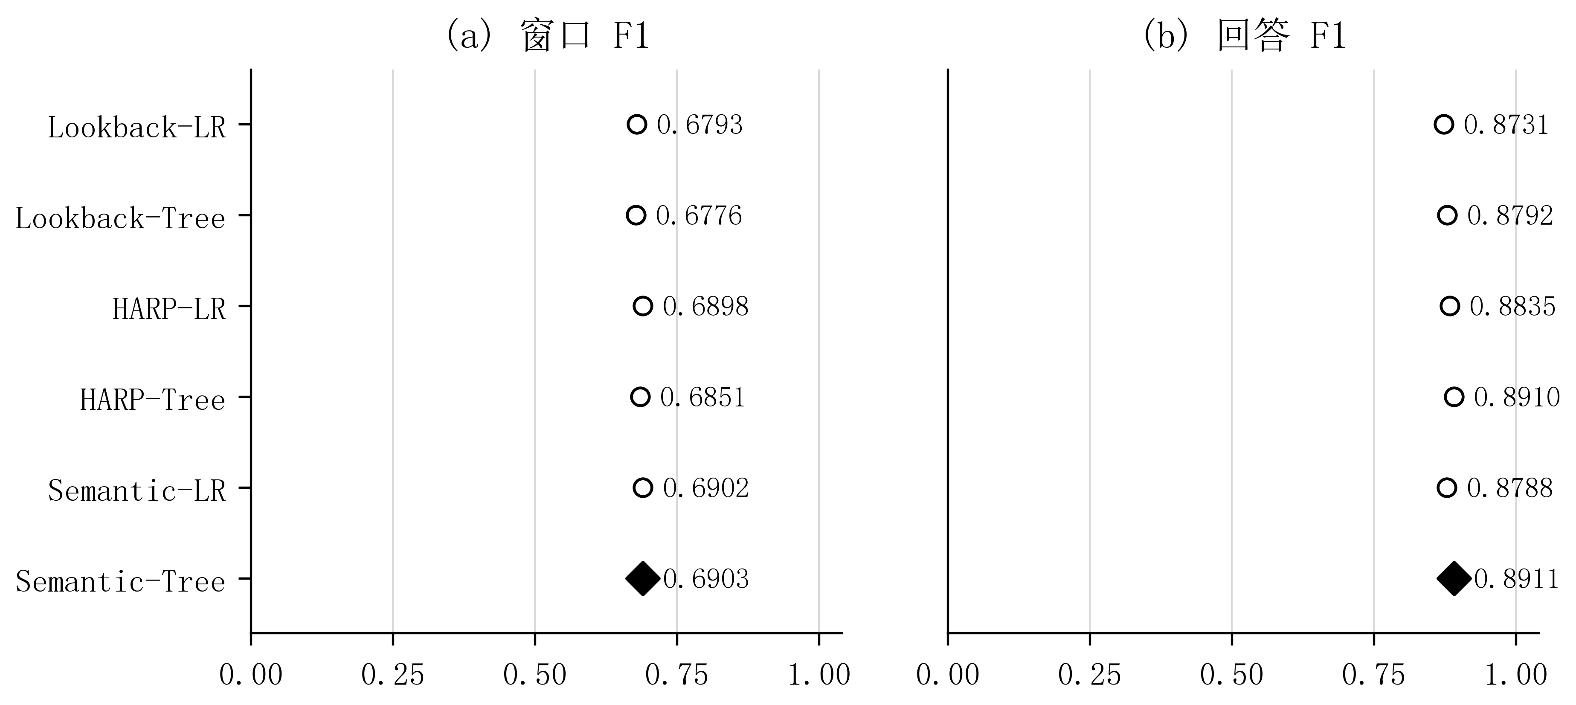
图3 相同完整上下文增强条件下的两级F1比较
图注：两面板的横轴均从0到1；实心符号表示当前候选，空心符号表示增强控制。数值为开发集点估计，不绘制不存在的独立测试误差条。
候选相对HARP陈述旧LR增强版的窗口F1仅高0.000472，相对Semantic陈述旧LR增强版仅高0.000122。这说明表3中的总体差距不能全部归因于最终树结构或特定内部信号组织。完整上下文核查已经提供了较强的信息基础；更复杂的融合是否值得保留，需要在独立数据和成本约束下重新判断。
既有探索中，semantic_claim约为0.650/0.860，完整上下文large单支路约为0.673/0.864，单独NLL约为0.291/0.772，分别说明联合语义、完整上下文和生成概率具有不同的检测表现^{[12]}。由于这些探索涉及不同模型和训练条件，本文将其作为方向性证据，不通过相减直接估计某个单独模块的因果贡献。后续严格消融应固定数据、训练预算和选择规则，再比较去除内部信号、去除陈述传播或去除局部风险头后的变化。

4.4 条件区间与优势的不确定性
针对HARP-FAVA和HARP-NLI两个增强控制，既有资料组配对重采样给出了候选减去控制的F1差值区间。前者窗口差值为0.002586，95%条件区间为[-0.024476，0.026243]，回答差值为0.020623，区间为[-0.023000，0.066670]；后者对应窗口差值为0.005218，区间为[-0.023235，0.031347]，回答差值为0.017993，区间为[-0.024030，0.061120]。图4展示这些特定对照结果。
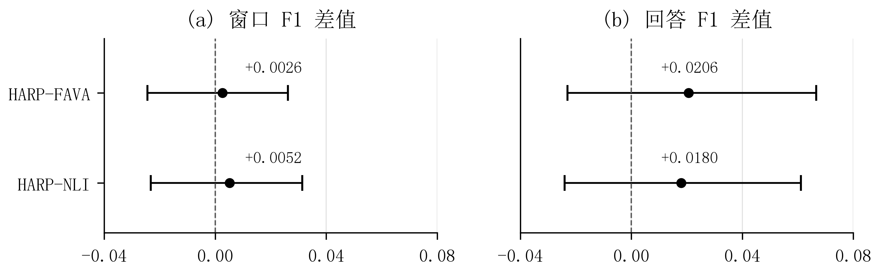
图4 当前候选相对两类增强控制的F1差值条件区间
图注：横线为154个资料组配对bootstrap 5,000次所得95%条件区间，点为开发集差值；竖虚线表示零差值。区间未计入反复选模偏差，且仅对应图中两个增强控制，不用于判断与原版Lookback的显著性。
四个区间均跨越零，当前证据不足以确认相对这些控制的稳定优势。区间跨零也不等于方法完全相同：开发集规模有限、不同资料组的错误组成以及固定阈值的敏感性都可能影响差值分布。更重要的是，重采样没有重新执行此前所有模型和阈值选择，因此不能消除开发集复用产生的偏差。独立holdout的主要作用，是在选择过程结束后提供未参与开发的评价对象。

4.5 不同事实风险类型的检出差异
图5展示当前候选在四类人工风险上的窗口召回。明显无依据类为74.25%，明显冲突类仅为19.56%，隐蔽无依据类为67.32%，隐蔽冲突类为75.23%。其中明显冲突类共有997个相关风险窗口，只检出195个；43个人工span中30个完全漏检。总体指标较好的检测器仍可能遗漏较大比例的关系冲突。
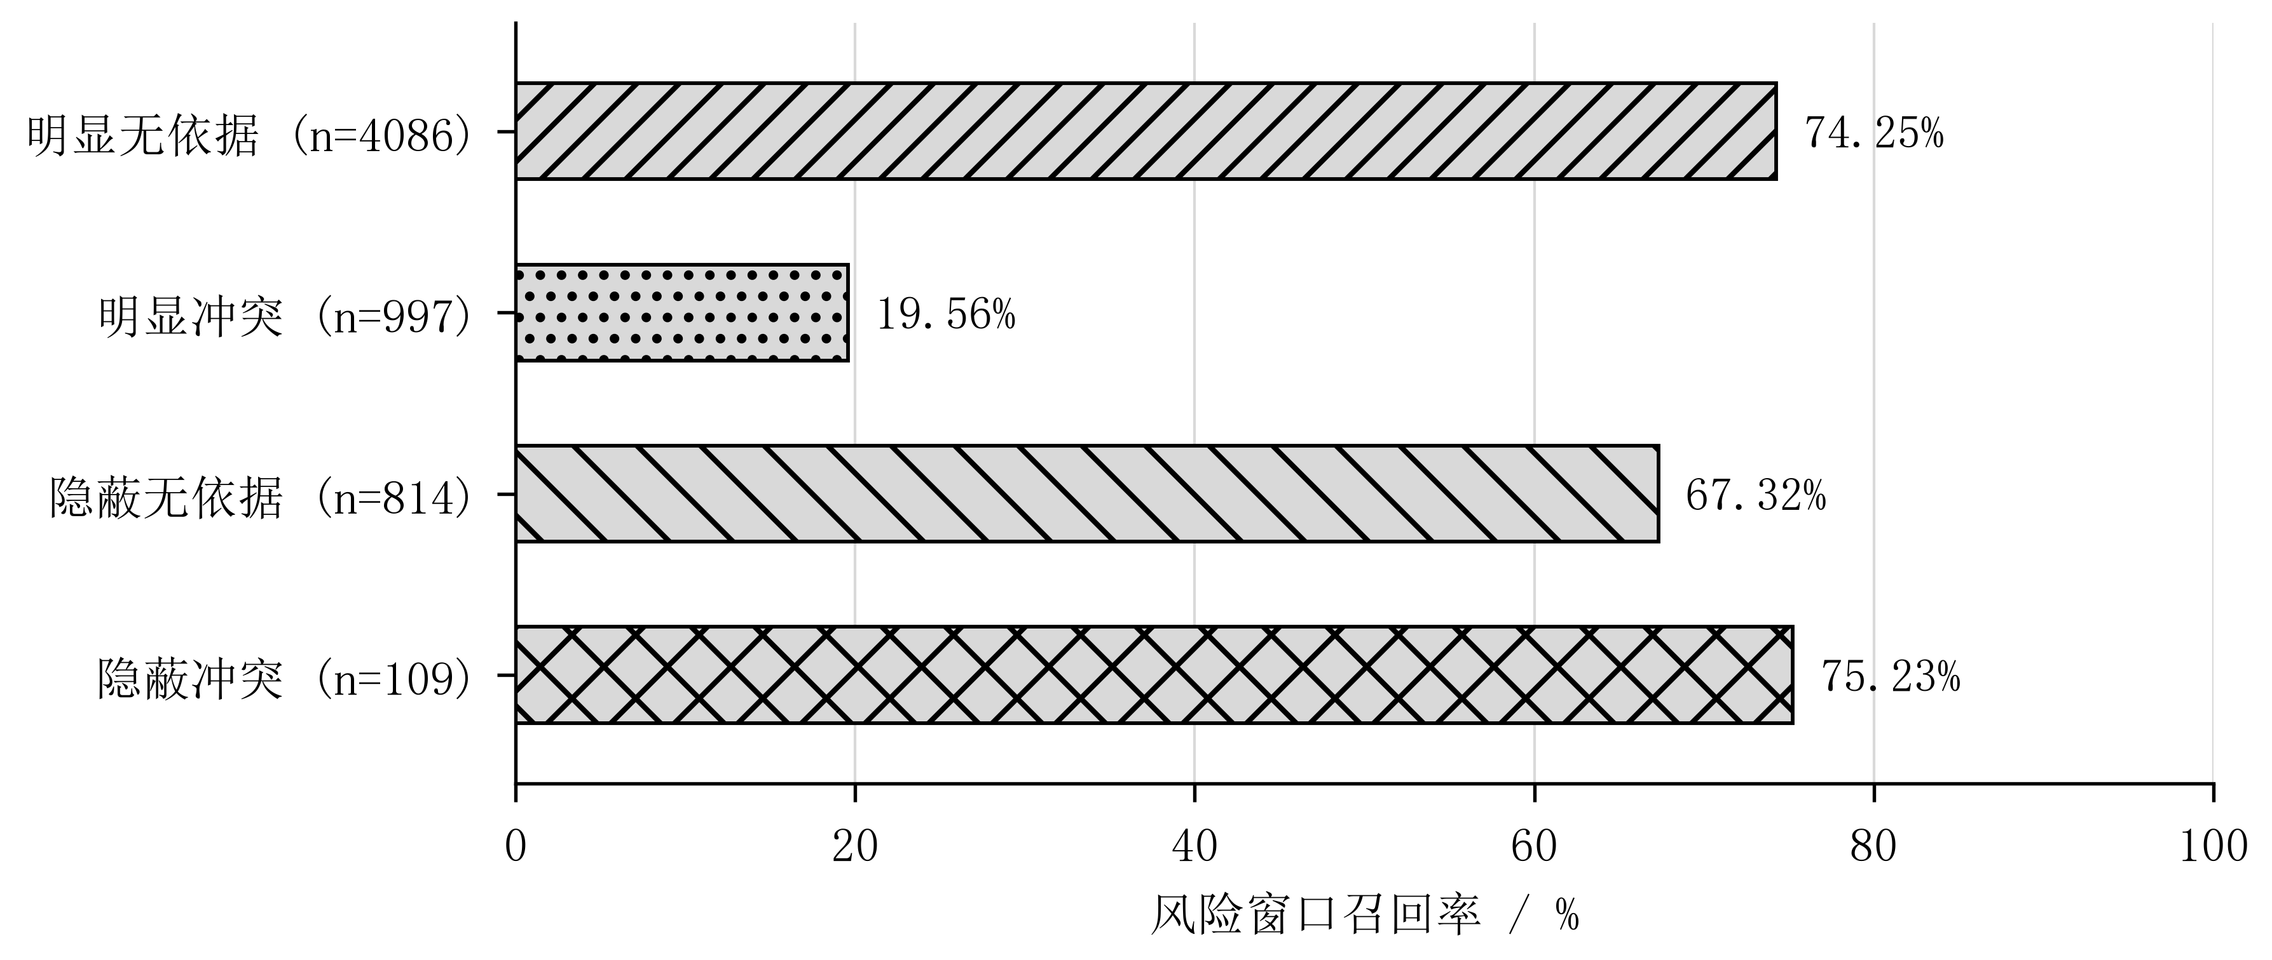
图5 不同人工事实风险类型的窗口召回
图注：括号中n为与该类型相交的风险窗口数。不同类型窗口可以重叠；隐蔽冲突仅涉及5个人工span，其召回不能作强泛化解释。
明显无依据陈述往往包含资料没有提供的信息，语义支持不足可能形成较强信号。冲突陈述则可能沿用资料中的主体、词汇和数值，仅改变否定、比较方向、时间或条件。一个公开文献示例中，资料说明第三四分位数划分出最低75%的数据，回答却写为最高75%^{[7]}。该例用于说明关系方向变化如何与较高词面重合并存，不是本文候选在特定样本上的预测展示。
既有关系槽审计发现，当前完全漏检的30个明显冲突span所在微主张中，20个含否定、比较、数字、时序或条件信息，27个含关系或来源特征，23个具有可用主体候选^{[12]}。这些统计说明关系与来源结构覆盖了相当部分漏检对象，但特征出现不等于冲突已经可被正确识别。其合理用途是指导后续训练数据和误差分层，而不是据此宣称建立了可解释的因果诊断。
四类对应人工span数为109、43、43和5，完全漏检数为31、30、15和0。隐蔽冲突的样本尤其少，不能据较高召回得出模型更擅长隐蔽冲突的结论。对情报应用而言，更需要关注总体指标掩盖的薄弱类型，并在人工复核中保留针对否定、数字及时间关系的核查步骤。

4.6 局部密度与文本位置
局部风险密度影响窗口是否容易被识别。4-BPE窗口中仅有1个风险词元时，召回为44.64%；有2、3和4个风险词元时，分别为56.94%、68.92%和66.76%。图6a显示，低密度风险窗口的检出更困难，但召回并不随风险词元数量严格单调增加。这与局部语义、边界位置及事实类型共同作用相一致，不能只归因于窗口长度。
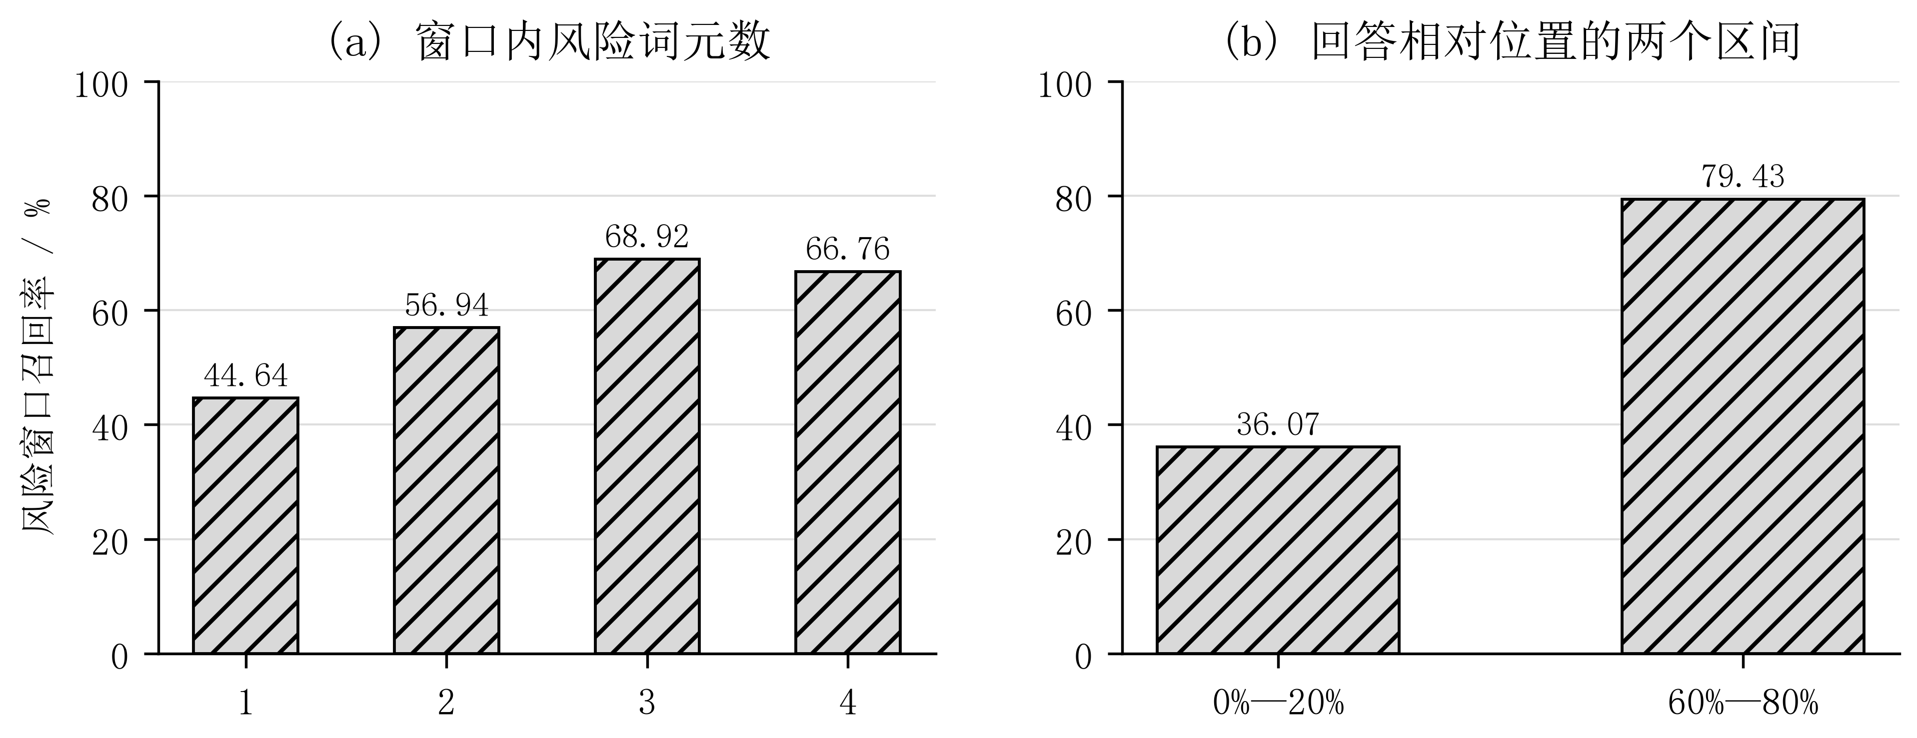
图6 窗口风险密度与回答位置的召回诊断
图注：面板a展示全部四档窗口风险词元数；面板b仅展示审计报告中给出的两个位置区间，并非完整位置曲线。所有数值来自同一开发候选。
开发集中200个人工span有76个完全漏检。长度不超过4 raw BPE的span命中率为50.00%，33个以上的span为89.19%。较长span覆盖更多窗口，“至少命中一次”的机会本身更大，因此该结果不能直接解释为长片段边界恢复更准确。回答首20%位置的风险窗口召回为36.07%，60%—80%位置为79.43%，也提示需要进一步检验开头陈述、引导语及上下文累积对风险信号的影响。
误报同样集中于值得区分的区域。在距离真实风险1至3个原始词元的正常窗口中，误报率为13.08%；距离33个及以上词元的正常窗口中为3.76%；完全正常回答中的窗口误报率为0.83%^{[12]}。这说明部分局部误报可能表现为风险边界附近的扩散。未来应同时考察风险检出和边界精细化，避免只通过扩大报警范围提高召回。

4.7 失败实验及诊断上限
更细的陈述拆分并未自动解决事实判别。既有原子微主张NLI实验在严格开发阈值口径下的窗口F1为0.632379，低于当前候选0.690281。与候选比较，它新增450个独有真阳性，同时带来1,524个独有误报，而当前候选仍有256个独有真阳性。较强的召回补充因此被较多误报抵消，说明新的关系信号需要具备足够的判别精度。
若直接使用每个微主张的人工标签，再投影到相同窗口，诊断窗口F1可达0.889351，回答F1为1.000000^{[12]}。该结果使用了人工答案信息，是给定切分与投影下的oracle分析，不能作为模型性能，也不是所有定位方法的理论上限。它提示：当前划分未完全阻止较好的局部覆盖，真正的风险判别仍存在较大缺口。
当前候选在原fit范围内的窗口F1约为0.808219，在开发集降至0.690281。结合上游训练内分数和多轮开发选择，这种差异提示过拟合风险，但不构成对某一个模块失效原因的证明。后续应先通过资料组交叉拟合和独立测试稳定评价，再判断是否需要增加关系专头或精细序列标注模块。

5 开源情报复核应用与独立验证方案

5.1 从风险分数到复核对象
本文两级输出可分别服务于回答队列筛查与局部核验。回答分数用于排列复核优先级，局部分数用于提示回到原始资料检查的位置。对无依据陈述，复核动作可能是补充检索、注明证据不足或删除超出资料支持的结论；对冲突陈述，则需要核对关系方向、条件、时间及引用作用域。最终处理由分析人员结合任务要求决定，当前检测器没有自动改写、拒答或事实裁决模块。
实际使用中还应区分高分、过阈值及最终确认三个状态。高分表示相对值得关注，过阈值是开发规则给出的机器判定，最终确认依赖人工证据核对。保留三个状态有助于避免把数值直接当作真值判断。对于回答触发而局部未触发的情形，可展示最高分片段，并标记其仅为排序提示。是否需要这种补充呈现，以及它是否有助于核验，仍需实际任务评价。
将局部窗口展示为可读片段需要合并重叠字符范围，并保留到原回答的可逆映射。合并只改变呈现方式，不应悄悄改变评测窗口或预测分数。监测器本身也没有保证自动找到支持或反驳该片段的具体来源句，因此“风险定位”与“证据链生成”应分别评价。当前可行的应用形式是同时提供原始资料，供分析人员返回核查。

5.2 完整与部分资料条件下的独立验证
现有公开QA数据能够检验固定资料条件下的检测表现，但不能覆盖真实开源情报搜集的来源异质性、时间变化和资料缺失。为此，仓库已提出OSINT-PEH独立验证协议^{[12]}。计划新建200个事件组，对同一问题构造资料完整和部分缺失两种条件，共形成400条回答。五主体问题中的5/5与3/5资料覆盖是协议提出的配对方式，具体领域配额、来源、发布日期窗口和采样规则需在正式执行前冻结。
配对设计将事件和问题保持一致，比较证据覆盖变化下的风险发生及检出情况。资料缺失只表示实验条件，不直接决定回答标签；模型可能通过只回答有依据部分避免风险，也可能在完整资料下误解关系。因此，必须保留原回答，由人工分别判断无依据和冲突区间，并同时报告任务完成度或拒答情况。否则，较少回答带来的低风险可能被误读为更好的证据利用能力。
来源隔离应以事件组为单位，在采集与生成前固定精确去重、近重复、事件标识及事实主体关系的审计规则。模型、权重、阈值、分词器、基线集合和评价代码应先冻结，再向建模方提供无标签输入。两人独立标注，第三人裁决，随机10%由第四人盲审；输入包与标签包物理分离，预测固定后再由评分方进行一次性评价。完整和部分条件应在事件组层面配对重采样。

5.3 复核预算与人工收益的评价
业务价值应同时考虑检出质量和复核投入。回答层面可计算给定预算下前K条高风险回答覆盖的真实风险回答比例，并与随机排序、单独语义模型和其他检测器比较。局部层面应将报警窗口合并为字符区间，统计展示字符占比、人工风险字符覆盖率和完全漏检的span比例。由于窗口之间重叠，不能用报警窗口比例代替阅读比例。
$C_{risk} = \frac{|U ∩ G_{char}|}{|G_{char}|}; C_{read} = \frac{|U|}{|A_{char}|}$ (8)
式中，U表示合并后的预测显示字符集合，G_char表示人工风险字符集合，A_char表示回答中按冻结规则纳入统计的字符集合。风险覆盖率仅对人工风险字符集合非空的回答计算；无风险回答另报正常文本误提示比例，空字符回答单独记录，不纳入比例计算。两个覆盖量描述可核对的文字范围，不直接代表时间收益。若进一步组织人工实验，可比较全文核验、仅回答风险分数、回答分数加局部提示三种条件，并对问题顺序和参与者进行平衡，记录完成时间、漏检、误报及裁决一致性。
当前汇总结果没有提供这些逐样本字符集合或人工时长，本文不估计尚未观测的效率提升。图8的位置保留为后续补充，避免从较高F1直接推断业务收益。

5.4 适用范围与运行条件
当前方法适用于能够访问本地生成模型内部状态，并允许在完整回答形成后进行核查的场景。闭源API若不提供相应内部信号，无法直接运行完整混合候选，只能另行评价语义支路或其他可观测方案。教师强制重放、MiniCheck及ModernBERT均带来额外开销，因此本文不据模型规模直接主张实时或低成本部署。
后续成本评价应在统一硬件、输入长度和批量下，报告完整候选及单独large支路的每回答耗时、峰值显存与吞吐量，并结合独立检测增益判断复杂度是否必要。跨语言、跨生成模型和更长上下文也需要独立验证，当前英文QA结果不能直接外推至中文情报文本。

6 结论
本文围绕开源情报问答中资料支持范围与回答陈述范围的偏离，建立了回答级风险筛查和4-BPE窗口级定位任务，并组织生成内部信号、陈述语义及完整上下文核查形成离线混合监测方法。在资料组隔离的公开RAGTruth QA开发评价中，当前候选取得窗口F1为0.6903、回答F1为0.8911的结果，两级AUROC分别为0.9134和0.9061，点估计高于五个已完成正式迁移基线。
匹配增强比较同时显示，加入同一完整上下文语义支路后，部分控制方法与候选的窗口差距很小；针对特定增强控制的条件置信区间跨越零。现有证据支持混合检测的开发可行性，但尚不足以确认复杂融合在独立数据上的稳定增益。明显冲突、短风险区间及回答前部的漏检较突出，提示后续工作应重视关系和来源信息的精确判别，并将风险识别与边界恢复分别评价。
对情报工作而言，两级风险输出可为复核对象选择与局部核验提供组织依据，其价值仍取决于证据可追溯性及人工裁决质量。本文已提出完整和部分资料条件下的独立事件组验证方案。后续应优先完成冻结盲测、匹配消融、分组交叉拟合和复核预算评价，再检验关系专头、精细定位及跨语言扩展。当前开发集的反复使用、教师强制重放条件和额外语义模型开销共同限定了结论范围。

参考文献
[1] LEWIS P, PEREZ E, PIKTUS A, et al. Retrieval-augmented generation for knowledge-intensive NLP tasks[C]//Advances in Neural Information Processing Systems 33. 2020: 9459-9474. https://proceedings.neurips.cc/paper/2020/hash/6b493230205f780e1bc26945df7481e5-Abstract.html.
[2] NIU C, WU Y, ZHU J, et al. RAGTruth: A hallucination corpus for developing trustworthy retrieval-augmented language models[C]//Proceedings of the 62nd Annual Meeting of the Association for Computational Linguistics, Volume 1: Long Papers. Bangkok: Association for Computational Linguistics, 2024: 10862-10878. DOI:10.18653/v1/2024.acl-long.585.
[3] CHUANG Y S, QIU L, HSIEH C Y, et al. Lookback Lens: Detecting and mitigating contextual hallucinations in large language models using only attention maps[C]//Proceedings of the 2024 Conference on Empirical Methods in Natural Language Processing. Miami: Association for Computational Linguistics, 2024: 1419-1436. DOI:10.18653/v1/2024.emnlp-main.84.
[4] SUN Z, ZANG X, ZHENG K, et al. ReDeEP: Detecting hallucination in retrieval-augmented generation via mechanistic interpretability[C/OL]//The Thirteenth International Conference on Learning Representations. 2025[2026-09-15]. https://proceedings.iclr.cc/paper_files/paper/2025/file/7daf60e805e596c3bd1e843e72ea5560-Paper-Conference.pdf.
[5] YEH S, LI S, MALLICK T. LUMINA: Detecting hallucinations in RAG system with context-knowledge signals[C/OL]//The Fourteenth International Conference on Learning Representations. 2026[2026-09-15]. https://proceedings.iclr.cc/paper_files/paper/2026/file/f5846131aa6a72d1df3bd6d43a4a960b-Paper-Conference.pdf.
[6] TANG L, LABAN P, DURRETT G. MiniCheck: Efficient fact-checking of LLMs on grounding documents[C]//Proceedings of the 2024 Conference on Empirical Methods in Natural Language Processing. Miami: Association for Computational Linguistics, 2024: 8818-8847. DOI:10.18653/v1/2024.emnlp-main.499.
[7] KOVÁCS Á, RECSKI G. LettuceDetect: A hallucination detection framework for RAG applications[EB/OL]. arXiv:2502.17125v1, 2025[2026-09-15]. https://arxiv.org/abs/2502.17125v1.
[8] 刘庆龄, 王蒲生. 生成式AI与领域专家协同的科技情报分析模式研究[J]. 情报杂志, 2026, 45(5): 114-122. DOI:10.3969/j.issn.1002-1965.2026.05.014.
[9] MAO Y, YU M, LI G, et al. The digital Dunning-Kruger effect: Decoupling hallucinations via geometric hidden-state observation for semantic truthfulness[C]//Proceedings of the 64th Annual Meeting of the Association for Computational Linguistics, Volume 1: Long Papers. San Diego: Association for Computational Linguistics, 2026: 21786-21800. DOI:10.18653/v1/2026.acl-long.993.
[10] HU J, TU G, CHENG S, et al. HARP: Hallucination detection via reasoning subspace projection[C/OL]//The Fourteenth International Conference on Learning Representations. 2026[2026-09-15]. https://openreview.net/forum?id=ShEDWasmDG.
[11] RIDDER F, LESSEL L, SCHILLING M. RAGognizer: Hallucination-aware fine-tuning via detection head integration[EB/OL]. arXiv:2604.15945, 2026[2026-09-15]. https://arxiv.org/abs/2604.15945.

